ขั้นตอนการเก็บข้อมูล
- ปริ้นไฟล์คำถาม ชื่อ “แบบสำรวจชุดที่ 1” (กลุ่มละ 1 ชุด)
- ปริ้นไฟล์ ชื่อ “เก็บข้อมูลดิบ” (กลุ่มละ 2-3 ชุด)
- กรอกข้อมูล ใน “เก็บข้อมูลดิบ” ใส่ด้วยว่าแผ่นที่เท่าไร ตามตัวอย่าง
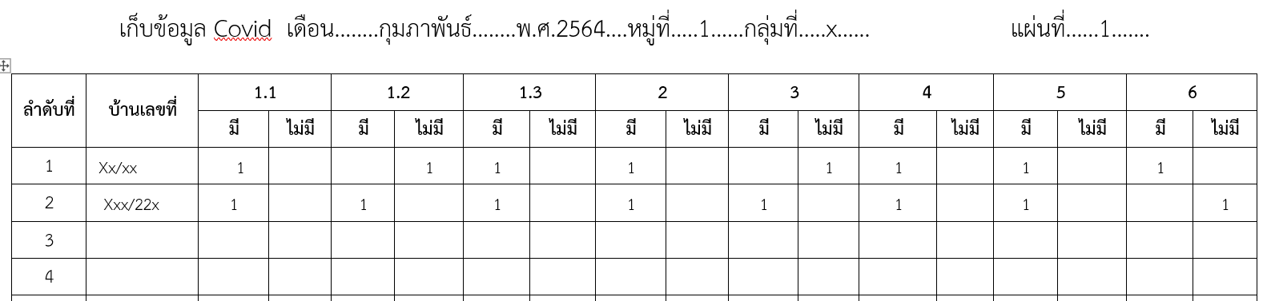
- นำข้อมูลดิบมากรอกลงใน excel ชื่อไฟล์ “วิเคราะห์ผล Covid กพ. 64”
*การกรอกข้อมูลใน excel ให้ใส่ เลข 1 เท่านั้น
- ถ่ายรูปข้อมูลดิบ เก็บไว้ในอัลบั้ม
- ส่งไฟล์ excel ให้ผู้จัดทำรายงาน

